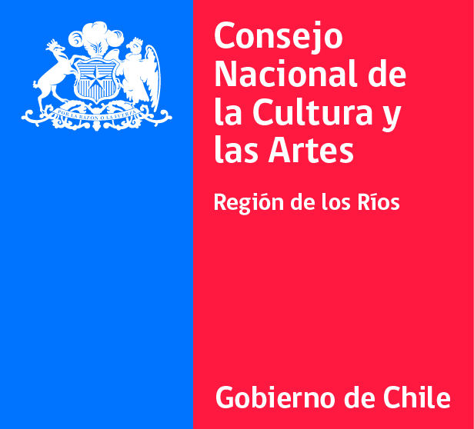
Red de Educadores Patrimoniales

Segundo Congreso de Educación Patrimonial de la Región de los Ríos
“Experiencias Didácticas, Patrimonio e Historia Local”
San José de la Mariquina, 8 y 9 de noviembre de 2012
Formulario de Postulación
Enviar por correo electrónico este formulario a las siguientes direcciones info@rededucadorespatrimoniales.cl y a imoulian@uach.cl (solicitamos copiar a ambas para mayor seguridad de recepción de los antecedentes).
Nombre Postulante
Modalidad a la que postula | Participante con ponencia |  | Participante  invitado |  | Participante con Muestra
Profesión/ocupación/carrera
Dirección postal
Teléfono
Correo electrónico

A continuación adjunte su resumen curricular breve respetando el espacio destinado en el formulario.

Si postula como participante invitado (sin ponencia) complete lo siguiente:
En el siguiente recuadro usted deberá detallar sus motivaciones personales e inquietudes profesionales que fundamentan su participación en el 2º Congreso de educación Patrimonial: “Experiencias Didácticas, Patrimonio e Historia Local”.

Si postula como Participante con Ponencia complete lo siguiente:
Título del trabajo:
Autor/es o autora/s:
Datos de contacto y filiación institucional: (dirección postal, mail y lugar en que desempeña su trabajo):

RESUMEN (recuerde no exceder más de 2 páginas en el siguiente formato)*
*Si requiere incluir material audiovisual u otro soporte que no pueda ser añadido en este resumen, le solicitamos anexarlo como documento adjunto junto al mail de la inscrpción.

